**МИНОБРНАУКИ РОССИИ**

**Санкт-Петербургский государственный**

**электротехнический университет**

**«ЛЭТИ» им. В.И. Ульянова (Ленина)**

**Кафедра MO ЭВМ**

Курсовая работа

**по дисциплине «Разработка приложений для мобильных платформ»**

Тема: Тренажёр / тест на IQ

|  |  |  |
| --- | --- | --- |
| Студент гр. 7304 |  | Нгуен К.Х. |
| Студентка гр. 7304 |  | Нгуен Т.Т.З. |
| Преподаватель |  | Заславский М.М. |

Санкт-Петербург

2020

**ЗАДАНИЕ**

|  |  |  |
| --- | --- | --- |
| Студенты: Нгуен К.Х., Нгуен Т.Т.З. | | |
| Группа 7304 | | |
| Тема работы: Тренажёр / тест на IQ | | |
| Исходные данные:  Необходимо сделать приложение-тренажёр / тест на IQ и предоставлить: генерация заданий; режим тренировки и прохождение тестов. | | |
| Содержание пояснительной записки:  «Содержание», «Введение», «Качественные требования к решению», «Сценарий использования», «Пользовательский интерфейс», «Модель данных», «Разработка приложения» , «Последовательность действий для осуществления сценариев использования», «Вывод», «Список литературы», «Приложение» | | |
| Предполагаемый объем пояснительной записки:  Не менее 20 страниц. | | |
| Дата выдачи задания: 15.02.2021 | | |
| Дата сдачи реферата: 10.04.2021 | | |
| Дата защиты реферата: 10.04.2021 | | |
| Студент гр. 7304 |  | Нгуен К.Х. |
| Студентка гр. 7304 |  | Нгуен Т.Т.З. |
| Преподаватель |  | Заславский М.М. |

**Аннотация**

В рамках курсе по дисциплине «Разработка приложений для мобильных платформ» было разработано приложение для мобильной платормы под управлением операционной системы Android. Была выбрана тема разработки приложения - тренажёра / теста IQ. Исходный код и всю дополнительную информацию можно найти по адресу: <https://github.com/moevm/adfmp1h21-iq>

**Summary**

In the course on the discipline "Development of applications for mobile platforms", an application was developed for a mobile platform running the Android operating system. The topic of application development was chosen - IQ simulator / test. Source code and all additional information can be found at: <https://github.com/moevm/adfmp1h21-iq>

**содержание**

1. Введение 5

2. Сценарии использования 5

Сценарий использования - «Training»: 5

Сценарий использования - «Test»: 6

Сценарий использования - «Result history»: 6

Сценарий использования - «About»: 7

3. Пользовательский интерфейс 7

4. Модель данных 8

3. Разработанное приложение 9

5. Последовательность действий для осуществления сценариев использования 11

6. Выводы 15

7. Приложения 15

8. Список литературы 16

1. **Введение**

IQ (intelligence quotient, коэффициент интеллекта) – количественный показатель уровня интеллекта в сравнении с уровнем среднестатистического человека (того же возраста и развития). Тесты на уровень IQ помогают определить людей, которым нужны особые условия для обучения. Если результат ребёнка значительно выше среднего, то есть смысл обучать его по более сложной программе. Если результат низкий – нужно создать условия для усвоения минимально необходимых знаний, чтобы позаботиться о человеке.

Цель работы – создать приложение c генерацией заданиями для тренировки пользователя и прохождение тестов IQ. В тесты включаются задания на рассуждение, память, логику, приобретённые знания. Предлагаемое решение

Приложение разрабатывается как мобильное приложение, потому что:

* В современного время мобильные устройства становятся популярными и незаменимыми в жизни человека
* Возможно получение доступа к приложению в любое время, просто держа устройство под рукой.
* Android - самая большая и популярная операционная система, регулярно обновляются новые версии.

1. **Сценарии использования**

**Сценарий использования - «Training»:**

* Действующее лицо: Пользователь.
* Описание: Пользователь может пройти к тренировку, оценка этого процесса не будет рассчитываться.
* Основной сценарий:

1. Пользователь выбирает «Training».
2. Пользователь продолжает выбирать ответ воспроса.
3. Пользователь посмотрeит корректный ответ и пояснения.
   1. Пользователь выбирает «Test detail», чтобы рассматривает корректные ответы.
   2. Пользователь выбирает «History» », чтобы посмотреть результаты тренировок.

* Альтернативный сценарий: Пользователь выбирает символ ⇓ (назад к главной) или кнопку «Back to Menu»..

**Сценарий использования - «Test»:**

* Действующее лицо: Пользователь.
* Описание: Пользователь заходит и участвует в тесте (продолжает ответ за 10 вопросов).
* Основной сценарий:

1. Пользователь выбирает «Test».
2. Пользователь выбирает «Start».
3. Пользователь продолжает выбирать ответ воспросов в тесте.
4. Пользователь выбирает «Previous» - вернуться к предыдущему или «Next» перейти к следующему вопросу.
5. При переходе к последнему вопросу пользователь подтвердить завершение теста и получить результаты теста.
   1. Пользователь посмотрит результат и вводит имя.
   2. Пользователь выбирает «Test detail», чтобы рассматривает информацию о том, в каких именно типах заданий у пользователя больше всего ошибок и корректные ответы.
   3. Пользователь выбирает «History» », чтобы посмотреть результат предыдущих тестов.

* Альтернативный сценарий: Пользователь выбирает символ ⇓ (назад к главной) или кнопку «Back to Menu»..

**Сценарий использования - «Result history»:**

* Действующее лицо: Пользователь.
* Описание: Возможность просмтор истории предыдущих тестов/тренировок.
* Основной сценарий:

1. Пользователь выбирает «Result history».
2. Пользователь просматривает перечень результата предыдущих тестов/тренировок.

* Альтернативный сценарий: Пользователь выбирает символ ⇓ (назад к главной).

**Сценарий использования - «About»:**

* Действующее лицо: Пользователь.
* Описание: Возможность чтение введения и информаций о IQ-Test.
* Основной сценарий:

1. Пользователь выбирает «About».
2. Пользователь чтение введения и информаций.

* Альтернативный сценарий: Пользователь выбирает символ ⇓ (назад к главной).

Во всех этих случаях пользователь будет взаимодействовать с системой через приложений мобильных интерфейсов.

# Пользовательский интерфейс

* 1. **Макет интерфейса с графом переходов**

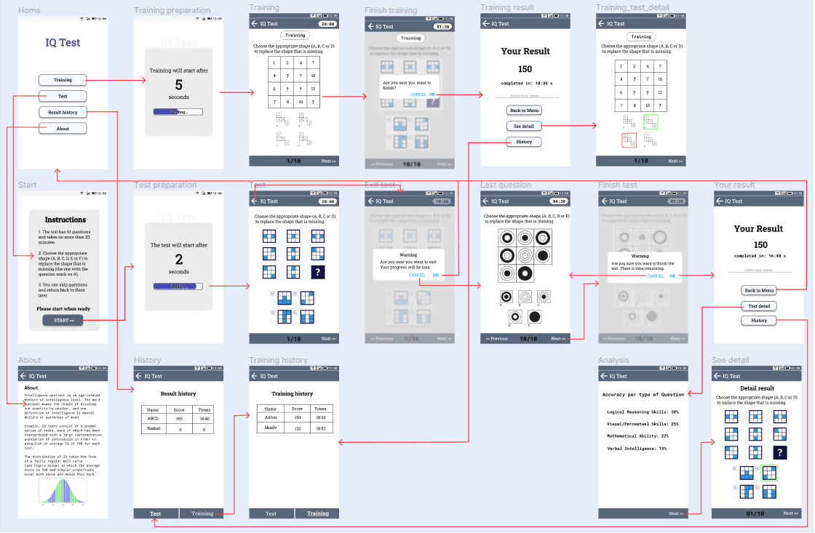

* 1. **Целевые устройства, обоснование требований и максимально подробные характеристики**
     1. **Тип устройств (планшеты, смартфоны, умные часы …)**

Приложение разработано для смартфонов под управлением опереционной системы Android.

* + 1. **Аппаратная составляющая**

Аппаратная платформа относиться к 32-битнам ARM архитектурам (и новее 64-битному версию) на смартфонах, которые работают Android.

# Модель данных

* 1. **Общая характеристика хранимых данных**

Kласс для хранения ответов вопроса:

Answer(

answerText: String?

image: Drawable?

isCorrect: Boolean

isChosen: Boolean

)

Kласс для хранения вопросов:

Question(

text: String

image: Drawable

answers: List<Answer>

explanation: String

)

Kласс для хранения каждого варианта заданий (1 вопрос и 4 соответствующие ответы):

FactoryQA(

question: Question

 answer: List<Answer>

)

Абстрактный класс для хранения список вариантов заданий – AbstractQuestionFactory;

Kласс для генератора заданий – DrawQuestion;

Kласс для генератора решение– DrawQuestionAns.

* 1. **Графическое представление модели данных**

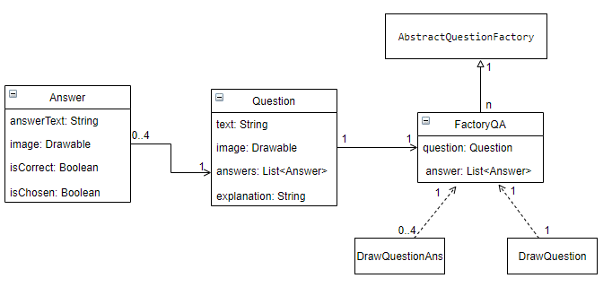

# Разработанное приложение

* 1. **Краткое описание**

Мобильное приложение разработано на языке Kotlin Android с использованием инфраструктуры мобильных приложений и модули/системные библиотеки. Генерация заданий, режим тренировка пользователя и прохождение тестов.

* 1. **Схема архитектуры**

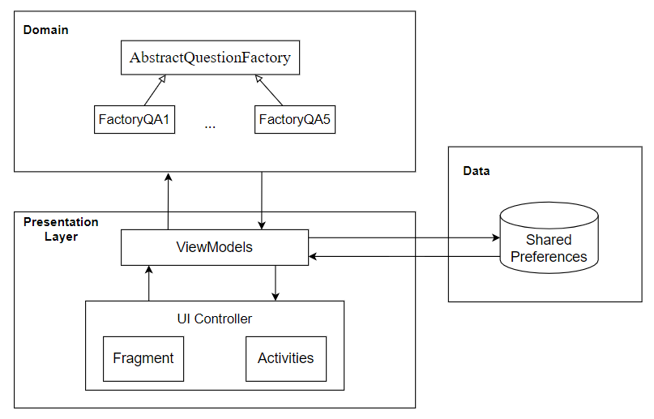

* 1. **Использованные технологии (внешние)**
* Jetpack
  1. **Использованные модули/системные библиотеки вашей платформы**
* androidx.activity: Доступ к составным API, созданным на основе Activity.
* androidx.appcompat: Разрешение доступа к новым API в более старых версиях API платформы (многие используют Material Design).
* androidx.fragment:: Сегментирование своего приложения на несколько независимых экранов, размещенных в Activity.
* androidx.navigation: Создание и структурование пользовательского интерфейса в приложении, обрабатывайте глубокие ссылки и перемещайтесь между экранами.
* androidx.test: Тестирование в Android.
* android.compose: Определние своего пользовательского интерфейса программно с помощью составных функций, которые описывают его форму и зависимости данных.
* junit:junit:4.12: библиотека для модульного тестирования программного обеспечения на языке Java.
  1. **Стратегия для обеспечения кросс-платформенности приложения**

При реализации приложения на другой платформе потребуется переписать UI часть, так как приложение разработано на kotlin, то для создания кроссплатформенного приложение нет необходимости переписывать бизнес логику (Domain Layer), так как она содержит только код написанный на Kotlin и не имеет внешних зависимостей от библиотек.

* 1. **Ссылки на раздел Приложение**

Ссылка на github: <https://github.com/moevm/adfmp1h21-iq>

# Последовательность действий для осуществления сценариев использования

* + - 1. **Измерение последовательности действий для осуществления сценариев использования**

Таблица 1 – Таблица суммарного количества действий

|  |  |  |  |  |
| --- | --- | --- | --- | --- |
| Действие | Training | Test | Result history | About |
| Клик | 25 | 14 | 2 | 2 |
| Долгий клик | 1 | 1 | 0 | 0 |
| Ожидание | 1 | 1 | 0 | 0 |
| Свайп | 0 | 0 | 0 | 1 |
| Выбор | 10 | 10 | 0 | 0 |
| Ввод текста | 1 | 1 | 0 | 0 |
| Всего | 38 | 27 | 2 | 3 |

Training

Таблица 2 – Таблица количества действий при тренировке

|  |  |  |  |  |  |  |
| --- | --- | --- | --- | --- | --- | --- |
| Клик | Долгий клик | Ожидание | Свайп | Выбор | Ввод текста | Всего |
| 25 | 1 | 1 | 0 | 10 | 1 | 38 |

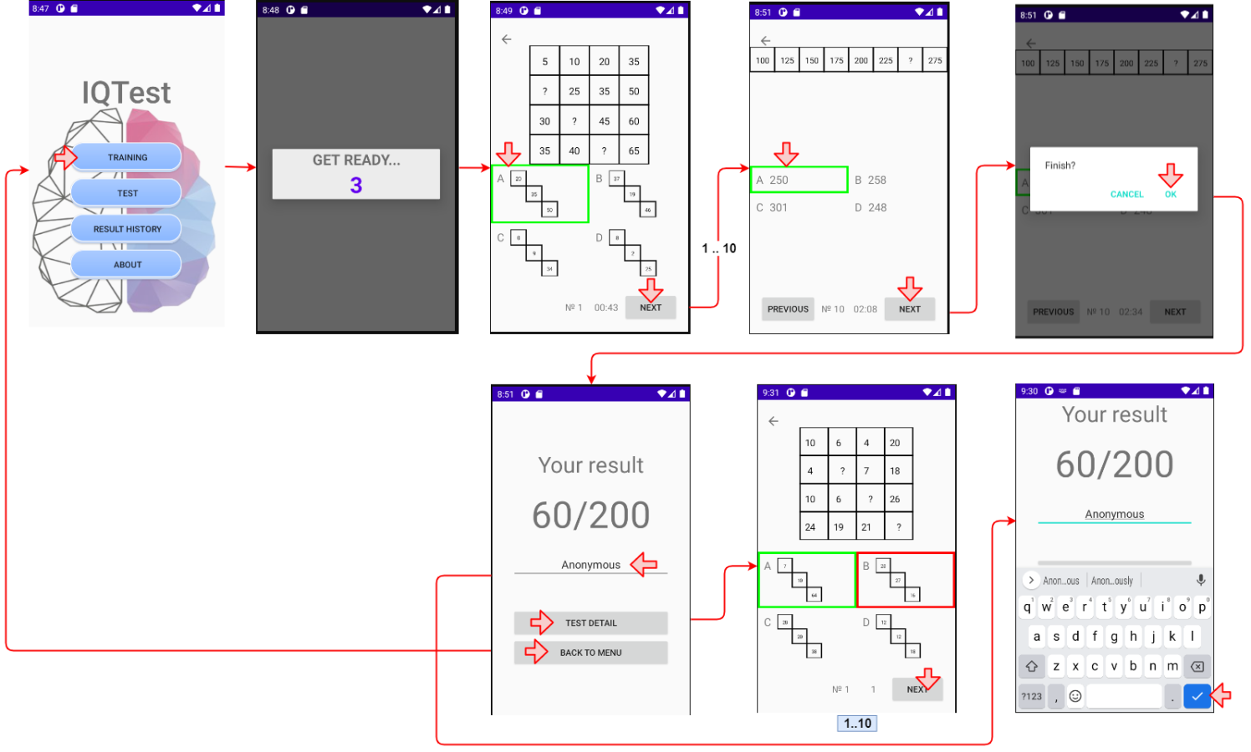

Рис.1 Последовательность действий при тренировке

Test

Таблица 2 – Таблица количества действий при прохождении теста

|  |  |  |  |  |  |  |
| --- | --- | --- | --- | --- | --- | --- |
| Клик | Долгий клик | Ожидание | Свайп | Выбор | Ввод текста | Всего |
| 14 | 1 | 1 | 0 | 10 | 1 | 27 |

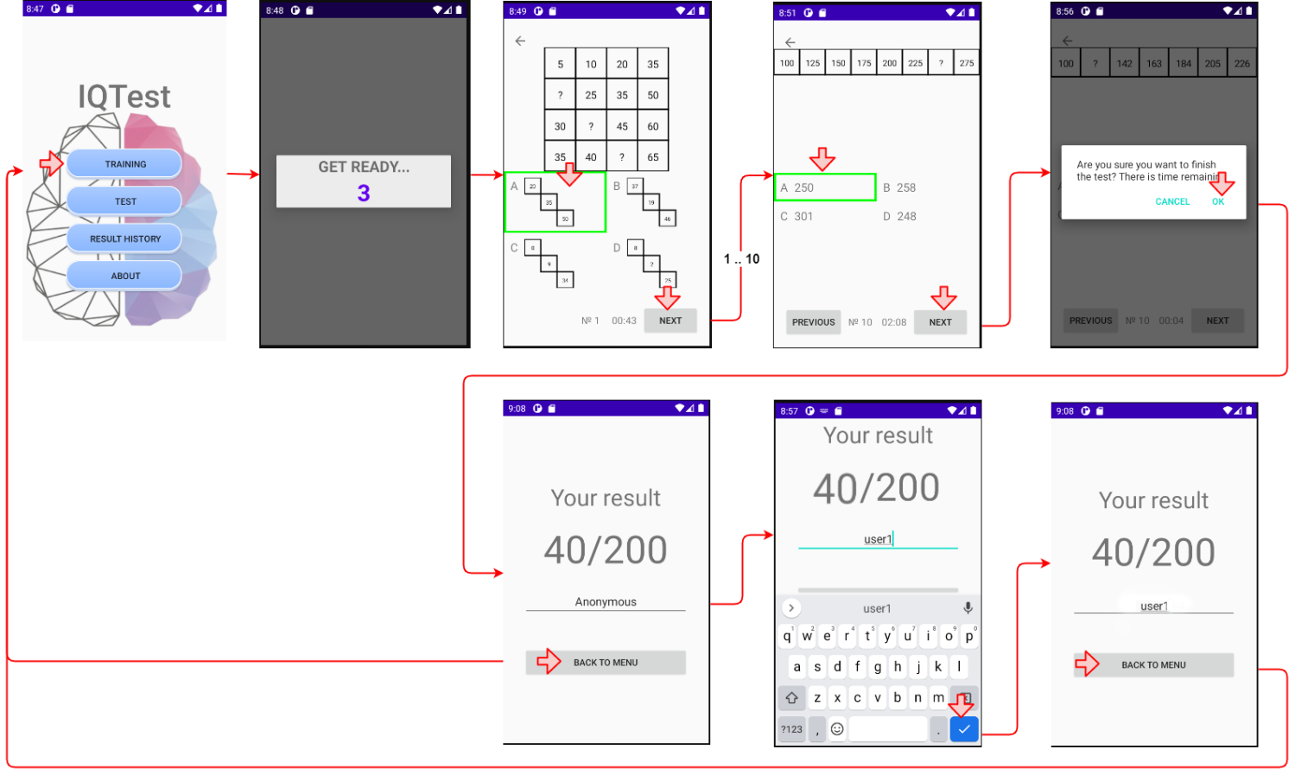

Рис.2 Последовательность действий при прохождении теста

Result history

Таблица 3 – Таблица количества действий при просмотре история тестов и тренировок

|  |  |  |  |  |  |  |
| --- | --- | --- | --- | --- | --- | --- |
| Клик | Долгий клик | Ожидание | Свайп | Выбор | Ввод текста | Всего |
| 2 | 0 | 0 | 0 | 0 | 0 | 2 |

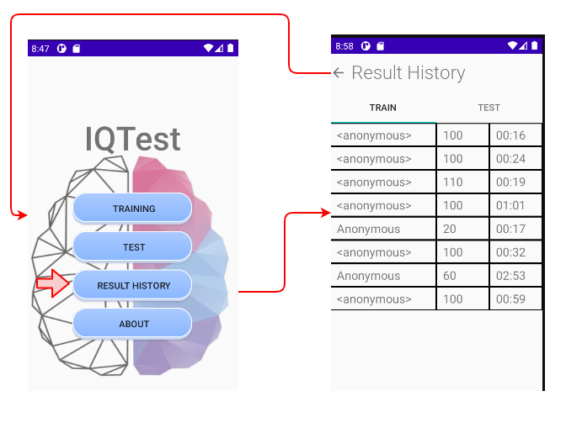

Рис.3 Последовательность действий при просмотре история тестов и тренировок

About

Таблица 4 – Таблица количества действий при просмотре информации о приложениии

|  |  |  |  |  |  |  |
| --- | --- | --- | --- | --- | --- | --- |
| Клик | Долгий клик | Ожидание | Свайп | Выбор | Ввод текста | Всего |
| 2 | 0 | 0 | 1 | 0 | 0 | 3 |

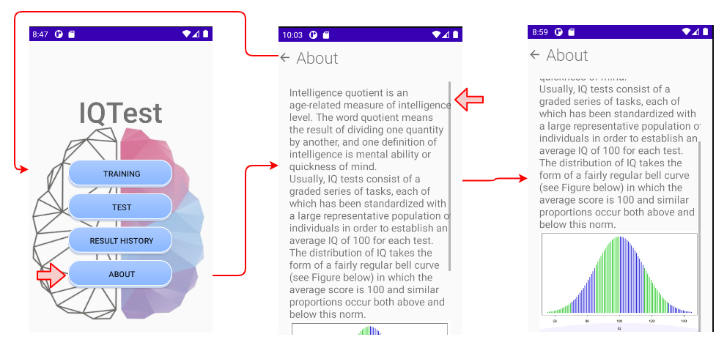

Рис.4 Последовательность действий при просмотре информации о приложениии

* 1. **Пути для сокращения последовательности**

При долгом нажатии на поле ввода имя пользователя для выделения и удаление старое имя.

# Выводы

* 1. **Достигнутые результаты**

В процессе работы было разработано приложение для теста IQ с генерацией заданий, режимом тренировок и прохождением тестов.

* 1. **Недостатки и пути для улучшения полученного решения**

Многие типы вопросов огранированы, а интерфейс программы не завершен, оптимизирован и, возможно, улучшены.

* 1. **Будущее развитие решения**

Авторизация в настоящее время и сертификат после прохождения теста не предоставлены и будут добавлены в будущем.

# Приложения

* 1. **Инструкция для пользователя**

Документация по сборке и развертыванию приложения

1. Скачать проект из репозитория (указан в ссылках на приложение)
2. Запустить проект в Android Studio
   1. **Снимки экрана приложения**

# Список литературы

* 1. Документация Develop Android apps with Kotlin <https://developer.android.com/kotlin>
  2. Модули/системные библиотеки (Android Jetpack): <https://developer.android.com/jetpack?fbclid=IwAR04SG6IJ-Quym_vnJIE7K8iTCvkmSOOo5NvH_7RSWqaIzfUvV7s_OH76UE>